Ejercicios con la aplicación
Haz que tu perfil cobre vida en los momentos más importantes: en tus conversaciones habituales, tus reuniones y otras ocasiones en las que necesites conectar con los demás.
Realiza estas breves actividades para ganar autoconocimiento y poner tu aprendizaje en práctica.
- Márcate un objetivo. Elige qué área o habilidad quieres reforzar y ponla en práctica.
- Selecciona una actividad. Elige un ejercicio según el objetivo que te hayas marcado o la habilidad que quieras desarrollar.
- Realiza la actividad. Algunas actividades han sido diseñadas para que realices una reflexión a nivel individual, mientras que otras están pensadas para llevarlas a cabo de forma colaborativa con tus compañeros o en reuniones de equipos en Teams.
Descubre ejercicios que:
- Mejoran tu autoconocimiento.
- Forjan mejores relaciones.
- Fortalecen las conexiones dentro del equipo.
- Te ayudan a comunicarte con claridad y con un propósito.

Mejora tu autoconocimiento
Personaliza tu perfil
Habilidades en práctica: #Autoconocimiento #Autogestión
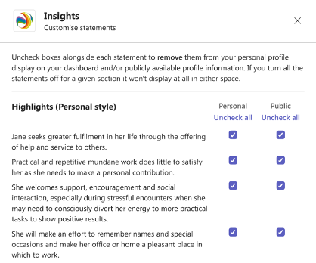
Ha llegado el momento de que adaptes esta aplicación a ti. Decide qué parte de tu perfil quieres que vean los demás y fíjate un objetivo diario que te ayude a trabajar y conectar con los demás.
¿Por qué debería hacerlo?
Es una forma de seguir ampliando tu autoconocimiento y de hacerte responsable de cómo te muestras a los demás. Para ello, se cotejan tus fortalezas con lo que se espera de ti en un equipo o una función nueva.
¿Cómo lo hago?
Ve a tu panel de control personal de Insights seleccionando «Insights Discovery» en el menú de la izquierda o en la parte inferior en la versión para móvil.
En la aplicación Insights Discovery:
- Selecciona «Ajustes» y, a continuación, «Personalizar mi perfil».
- Entonces, aparecerá una ventana con una lista de todos los enunciados extraídos de tu perfil. Marca las casillas si quieres verlas solo tú («Personal») o si quieres que los vean los demás («Público»).
- Seguimiento: revisa esta área de vez en cuando, sobre todo, cuando haya cambios en tu equipo o función.
💭 Reflexión: ¿Qué enunciados de tu perfil piensas que te describen mejor en estos momentos? ¿De qué forma los enunciados que compartas pueden ayudar a los demás a que te entiendan mejor?
Aplica tu Insights de la semana
Habilidades en práctica: #AprendizajeContinuo #EstablecimientoDeObjetivos
Usa el apartado personalizado «Mi Insights de esta semana» del panel de control para establecer tus objetivos personales para la semana.
¿Por qué debería hacerlo?
Si realizas este ejercicio periódicamente, reforzarás tus hábitos de reflexión y de mejora continua con la ayuda de tu perfil de Insights.
¿Cómo lo hago?
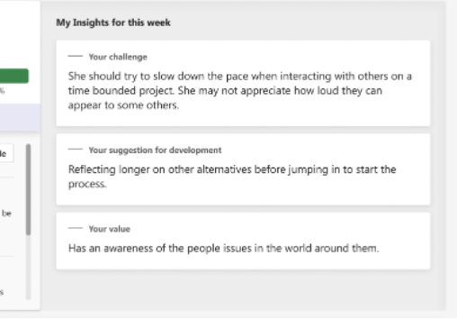
Ve a tu panel de control personal de Insights Discovery seleccionando «Insights Discovery» en el menú de la izquierda o en la parte inferior en la versión para móvil.
En la aplicación Insights Discovery:
- Selecciona «Mi Insights de esta semana» en caso necesario.
- Selecciona un enunciado que quieras que sea tu objetivo esa semana. Por ejemplo, puedes probar con «Tu desafío», puedes trabajar en la «Sugerencia para tu desarrollo», etc.
- Al final de la semana, si quieres, pregunta a tu equipo o a otras personas con las que hayas colaborado estrechamente esa semana si has cumplido el objetivo que te habías propuesto.
- Si tus compañeros o tú pensáis que ha habido un cambio positivo en tu estilo de comunicación, toma las medidas necesarias para que se repita hasta que se convierta en un hábito.
💭 Reflexión: ¿Qué cambio has logrado esta semana con este pequeño objetivo? ¿Qué te gustaría repetir la semana siguiente?
Elige una oportunidad de crecimiento
Habilidades en práctica: #MentalidadDeCrecimiento #Resiliencia
El resumen de tu perfil muestra los posibles puntos débiles, y no es de extrañar que seas más consciente de unos que de otros. Si abordas estos posibles puntos débiles, podría ayudarte a mejorar tu resiliencia.
¿Por qué debería hacerlo?
Cuando eliges este ejercicio, estás demostrando tu mentalidad de crecimiento, ya que te permite modificar tu conducta para fortalecer tus contribuciones al equipo.
¿Cómo lo hago?
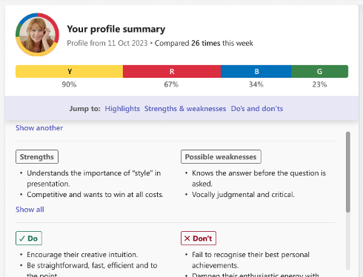
Ve a tu panel de control personal de Insights Discovery seleccionando «Insights Discovery» en el menú de la izquierda o en la parte inferior en la versión para móvil.
En la aplicación Insights Discovery:
- Desplázate a tus «Posibles puntos débiles» en el área del resumen del perfil (si no los has desactivados todos en «Ajustes» > «Personalizar perfil»).
- Selecciona un posible punto débil que creas que te describa y quieras desarrollar.
- Fíjate un objetivo durante un periodo de tiempo, en el que te centres en ese punto débil, y prueba a ajustar tu conducta para que influya de una forma más positiva en tu estilo de comunicación.
- Al final, si quieres, pregunta a tu equipo o a otras personas con las que hayas colaborado estrechamente esa semana si has cumplido el objetivo que te has propuesto.
- Si tus compañeros o tú pensáis que ha habido un cambio positivo en tu estilo de comunicación, toma las medidas necesarias para que se repita hasta que se convierta en un hábito.
💭 Reflexión: ¿Qué cambio has notado cuando has probado a hacer algo de forma diferente? ¿Qué opiniones o qué resultados has observado?

Forja mejores relaciones
Compara tu perfil con el de un/a compañero/a
Habilidades en práctica: #Empatía #DesarrolloDeRelaciones
Si tienes dificultades para conectar con alguien o si necesitas conectar con una persona a la que no conoces, echa un vistazo a su perfil público para entender cómo es antes de iniciar una conversación.
¿Por qué debería hacerlo?
Cuanto mejor entiendas cómo prefiere comunicarse una persona, más fácil te resultará forjar una relación laboral sólida, ya que podrás anticiparte a su estilo y adaptarte a él.
¿Cómo lo hago?
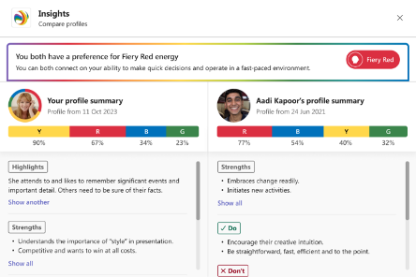
En cualquier reunión, chat o equipo que compartáis, haz clic en el «+» junto a pestañas como «Chat» o «Detalles» y, a continuación, selecciona «Insights Discovery» y «Guardar» para añadir la pestaña y que esté visible. Advertencia: Si sigues estas instrucciones en un chat con una persona, esta persona verá que has añadido la aplicación a tu chat, así que te recomendamos que le preguntes primero o que lo hagas en un grupo con más personas.
En la aplicación Insights Discovery:
- Busca a esta persona en «Resumen de las energías cromáticas de los miembros del chat».
- Si tiene un Perfil personal Insights Discovery que haya elegido compartir públicamente, podrás seleccionar la opción «Comparar perfiles».
- Entonces, se abrirá una ventana en la que podrás acceder a consejos de comunicación con vuestros perfiles en paralelo, para que veas los enunciados que habéis decidido que sean públicos.
💭 Reflexión: ¿Qué similitudes o diferencias has observado? ¿Qué harás de otra forma la próxima vez que te comuniques con esta persona?
Prepárate para una reunión importante
Habilidades en práctica: #Preparación #CapacidadDeInfluencia
Asegúrate de que las reuniones más importantes sean productivas y logra los resultados que todo el mundo quiere.
¿Por qué debería hacerlo?
Cuando dedicas unos momentos a pensar en las preferencias de tus compañeros antes de una reunión, tus interacciones pueden ser más eficaces y puedes ejercer una influencia positiva, ya que te puedes preparar y meditar sobre tus comunicaciones.
¿Cómo lo hago?
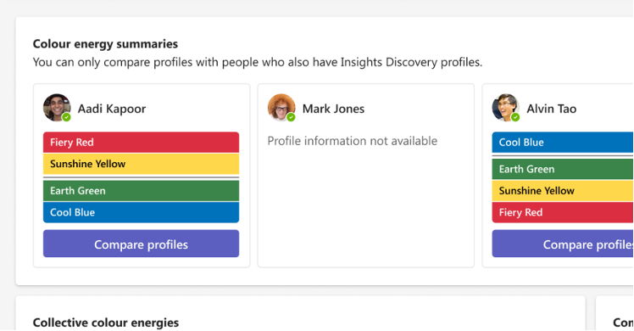
Ve a la reunión seleccionándola en tu calendario. Entonces, abre los datos de la reunión. Haz clic en el icono «+» en la parte superior junto a pestañas como «Chat» y «Detalles». A continuación, selecciona «Insights Discovery» para añadirlo o selecciona la pestaña de Insights Discovery si ya está disponible.
Advertencia: Tus compañeros podrán ver que has añadido la aplicación al chat.
En la aplicación Insights Discovery:
- Revisa las energías cromáticas colectivas de la reunión. Presta atención a qué energías predominan y piensa si coinciden con la dinámica que hayas observado en reuniones previas.
- Compara tu Perfil personal Insights Discovery con el de los demás asistentes del grupo. Reflexiona sobre los consejos que has recibido y revisa algunos enunciados que hayas decidido compartir públicamente.
- Busca consejos de qué hacer y qué no, y toma notas de temas que tengáis en común o que se repitan.
💭 Reflexión: ¿Qué has observado cuando te preparabas para comunicarte de otra manera para esta reunión? ¿Cómo han reaccionado los demás a tu estilo de comunicación?

Fortalece las conexiones dentro del equipo
Conoce la combinación de energías de tu equipo
Habilidades en práctica: #Colaboración #Inclusión
Los miembros de tu equipo y tú podéis reflexionar juntos para revisar las energías cromáticas dominantes de vuestra combinación, así como las energías por las que tenéis menos preferencia y a las que podríais prestar más atención.
¿Por qué debería hacerlo?
Cuando reflexionáis sobre las energías dominantes de vuestro equipo, se pueden fortalecer las colaboraciones, ya que podéis reconocer qué estilos son los que predominan y podéis ajustar vuestro enfoque para que se escuchen todas las opiniones.
¿Cómo lo hago?
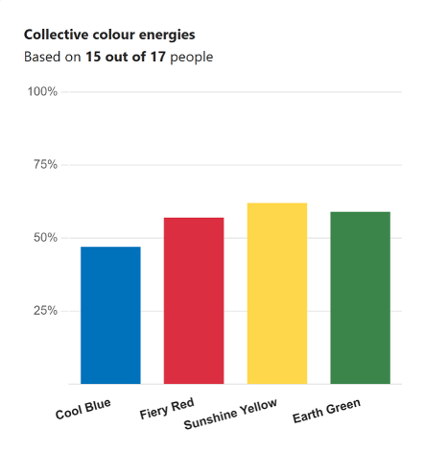
En una reunión, un participante o un facilitador puede compartir su pantalla para mostrar la pestaña de Insights Discovery que haya añadido a la reunión o se puede pedir a todo el mundo que vaya a esa pestaña.
Si la pestaña de Insights Discovery no se ha añadido aún a la reunión, selecciona «+ aplicaciones» en la ventana de la reunión. Luego, ve a la aplicación Insights Discovery o accede al resumen de la reunión en el apartado «Calendario». Ahí, haz clic en el icono «+» en la parte superior junto a otras pestañas (como «Chat» o «Detalles») y selecciona la aplicación Insights Discovery.
En la aplicación Insights Discovery:
- Revisad el gráfico de las energías cromáticas colectivas.
- Analizad qué perfil se asemeja más al orden de energías cromáticas de la reunión y quién ha contribuido más a las principales energías.
- Comentad qué energías cromáticas tienen más probabilidades de predominar en la reunión según el orden de colores del resumen. Acordad a unas normas básicas para que todo el mundo se sienta incluido. Por ejemplo, podéis crear un espacio para compañeros con energía Verde Tierra dominante en reuniones donde abunda la energía Rojo Fuego, o podéis pedir a quienes tengan preferencia por la energía Azul Mar que contribuyan en conversaciones rápidas dirigidas por la energía Amarillo Sol.
- Si eres un profesional acreditado de Insights, puedes cambiar la lista de energías cromáticas de los participantes de «Consciente» a «Menos consciente». Entonces, podéis analizar las combinaciones de energías cromáticas menos conscientes de todo el mundo.
💭 Reflexión: ¿Qué habéis aprendido sobre la energía colectiva del equipo? ¿Cómo podéis usar este autoconocimiento para equilibrar las contribuciones en las reuniones?
Descubre las energías colectivas de tu equipo
Habilidades en práctica: #DinámicasDeEquipo #SeguridadPsicológica
Se trata de un ejercicio similar al anterior, pero esta vez el objetivo es utilizar las fortalezas que cada energía cromática aporta cuando se quiera crear conexiones dentro del equipo.
¿Por qué debería hacerlo?
Cuando comprendéis mejor a los miembros del equipo, se mejora la inclusión y la efectividad, ya que se puede lograr un equilibrio entre las energías mientras se aprovechan las diferentes fortalezas.
¿Cómo lo hago?
En una reunión, un participante o un facilitador puede compartir su pantalla para mostrar la pestaña de Insights Discovery que haya añadido a la reunión o se puede pedir a todo el mundo que vaya a esa pestaña.
Si la pestaña de Insights Discovery no se ha añadido aún a la reunión, selecciona «+ aplicaciones» en la ventana de la reunión. Luego, ve a la aplicación Insights Discovery o accede al resumen de la reunión en el apartado «Calendario». Ahí, haz clic en el icono «+» en la parte superior junto a otras pestañas (como «Chat» o «Detalles») y selecciona la aplicación Insights Discovery.
En la aplicación Insights Discovery:
- Revisad el gráfico de las energías cromáticas colectivas.
- Comentad qué energías cromáticas es posible que se manifiesten menos en la reunión según el orden de colores del resumen.
- Identificad qué personas muestran estas energías cromáticas y, para ello, utilizad los resúmenes de energías cromáticas de cada una de ellas.
- Acordad unas normas básicas para que las fortalezas asociadas con esa energía cromática (y las personas que la manifiestan) se incluyan y sean valoradas durante la reunión.
- Animaos a hacer un mayor uso de esa energía para crear una dinámica más equilibrada e inclusiva.
💭 Reflexión: ¿Qué habéis aprendido sobre la energía colectiva del equipo? ¿Cómo podéis usar este autoconocimiento para equilibrar las contribuciones en las reuniones? ¿Qué habéis sentido cuando os habéis apoyado en una energía cromática por la que no tenéis preferencia con el objetivo de crear un mejor equilibrio?
Reconoce cómo se manifiestan las fortalezas de tus energías cromáticas
Habilidades en práctica: #Recocimiento #Motivación
Este ejercicio reconoce y refuerza conductas positivas. Y para ello, se arroja luz sobre las energías cromáticas que se manifiestan.
¿Por qué debería hacerlo?
Cuando reconocemos y valoramos las contribuciones de las diferentes energías cromáticas, sobre todo aquellas que las personas tienen más dificultades para mostrar, se crea una cultura de apreciación en la que se comparte el mérito de los éxitos para que todo el mundo se sienta motivado.
¿Cómo lo hago?
En una reunión, un participante o un facilitador puede compartir su pantalla para mostrar la pestaña de Insights Discovery que haya añadido a la reunión o se puede pedir a todo el mundo que vaya a esa pestaña.
Si la pestaña de Insights Discovery no se ha añadido aún a la reunión, selecciona «+ aplicaciones» en la ventana de la reunión. Luego, ve a la aplicación Insights Discovery o accede al resumen de la reunión en el apartado «Calendario». Ahí, haz clic en el icono «+» en la parte superior junto a otras pestañas (como «Chat» o «Detalles») y selecciona la aplicación Insights Discovery.
En la aplicación Insights Discovery:
- Pide a todos los participantes que abran la aplicación Insights Discovery durante la reunión, y revisad las preferencias por las energías cromáticas de los demás. (También se puede hacer mirando sus avatares de Insights en la pantalla).
- Acordad en grupo que, cuando manifiesten las energías cromáticas menos dominantes en un «buen día», se les dará reconocimiento en el chat de la reunión.
- Cuando observéis situaciones en las que se manifiesten estas energías cromáticas, compartid un emoticono con el color correspondiente en el chat. (Cuanto más realicéis esta actividad, más emoticonos aparecerán en la lista de usados frecuentemente).
💭 Reflexión: ¿Cuándo he mostrado hoy una de las energías cromáticas por las que tengo menos preferencia? ¿Qué me ha ayudado o me ha dificultado en esos momentos? ¿Cómo afecta al entorno, la motivación o la implicación en la reunión cuando se reconocen las fortalezas de las energías cromáticas de los demás?

Comunícate con claridad y con un propósito
Comenzad las reuniones con consejos sobre qué hacer y qué no para mejorar la comunicación
Habilidades en práctica: #Comunicación #EscuchaActiva
Esta es una forma sensacional de iniciar la reunión con energía positiva.
¿Por qué debería hacerlo?
Cuando se tienen en cuenta los consejos de qué hacer y qué no, se reducen los malentendidos y se aumenta la eficacia en las comunicaciones de las reuniones.
¿Cómo lo hago?
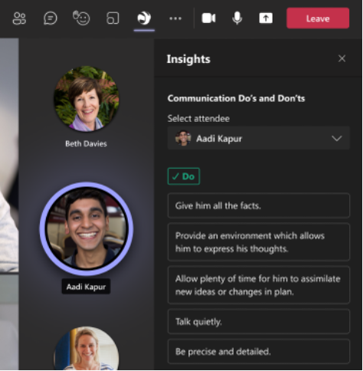
Si ya se ha añadido una pestaña a una reunión, se puede acceder a esta en la ventana de la reunión haciendo clic en el icono de «Insights Discovery» en la parte superior derecha (con los demás botones). También puedes seleccionar el botón «+ aplicaciones» y añadir la aplicación «Insights Discovery» a la reunión antes de que empiece.
Cuando la reunión comience, si se selecciona la aplicación Insights Discovery, esta mostrará en el panel de la derecha (donde se muestra el chat) los consejos de todo el mundo sobre qué hacer y qué no en las comunicaciones.
En la aplicación Insights Discovery:
- Pide a todos los participantes que abran la aplicación Insights Discovery durante la reunión, y revisad los consejos de los demás de qué hacer y qué no en las comunicaciones.
- Entonces, los participantes deberán elegir un consejo de qué hacer o de qué no hacer que sea especialmente importante para ellos y, si les parece bien, pueden compartirlo con el grupo.
- Para profesionales acreditados de Insights: Con la aplicación Insights Discovery, consulta la pestaña de Insights Discovery en la ventana principal de Microsoft Teams para ver las energías cromáticas de todos los participantes. De esta forma, podréis entender qué consejos de qué hacer y qué no se aplican a cada persona según su combinación única de energías cromáticas.
💭 Reflexión: ¿Qué impacto ha logrado este ejercicio en los resultados generales de la reunión? ¿Cómo ha ido la reunión en comparación con otras reuniones anteriores?
Ajusta tu reunión a la energía de tu equipo
Habilidades en práctica: #Liderazgo #Adaptabilidad
Activa las energías cromáticas en la reunión prestando atención al verdadero objetivo de esa reunión y teniendo en cuenta qué energías cromáticas dan respuesta a ese objetivo.
¿Por qué debería hacerlo?
Cuando se ajustan las energías cromáticas según el objetivo de la reunión, se mantienen mejor el enfoque y la implicación en las reuniones. Además, al sintonizar las energías cromáticas con las funciones de cada participante y el propósito de la reunión, se fortalecen el liderazgo y la adaptabilidad.
¿Cómo lo hago?

En una reunión, un participante o un facilitador puede compartir su pantalla para mostrar la pestaña de Insights Discovery que haya añadido a la reunión o se puede pedir a todo el mundo que vaya a esa pestaña.
Si la pestaña de Insights Discovery no se ha añadido aún a la reunión, accede al resumen de la reunión en el apartado «Calendario», haz clic en el icono «+» en la parte superior junto a otras pestañas (como «Chat» o «Detalles») y selecciona la aplicación Insights Discovery.
A continuación:
- Acordad el objetivo de la reunión: ¿tomar una decisión, compartir actualizaciones, socializar u otro?
- Con la aplicación Insights Discovery, revisad las energías cromáticas de todos los participantes: ¿alguna persona tiene una combinación particular de energías cromáticas que ayuden a dirigir las conversaciones o una parte de la actividad de la reunión?
- Pide a los voluntarios que usen las energías cromáticas por las que tienen preferencia para influir positivamente en la reunión.
💭 Reflexión: ¿A qué funciones tienden vuestras energías cromáticas? ¿Qué impacto ha ejercido en los resultados de la reunión la sintonización de las funciones con las energías cromáticas?
- Insights Discovery para Microsoft Teams – Cómo resolver problemas del perfil

